Занятие ознакомлению с окружающим в младшей группе на тему «Времена года»

Цель: закрепление знаний детей о временах года.
Задачи:
- Закрепить у детей времена года и их основные признаки;
- Развивать речь детей в процессе диалога.
- Воспитывать интерес к временам года.
Материал к занятию: картинки с изображением времен года (зима, весна, лето, осень); и одежды детей по сезонам, кукла – осень.
Дети сидят на стульчиках полукругом. Воспитатель показывает картины и рассказывает про времена года.

Ход занятия:
- Ребятки, сегодня мы с вами поговорим о временах года.
- К нам в гости пришла кукла Катя, и она нам сегодня расскажет как нужно одеваться в разное время года и какие люди отмечают праздники.
- Здравствуйте, ребята. Давайте вместе с вами вспомним, какие бывают времена года.
Когда вы только начали ходить в детский садик, какое было время года?
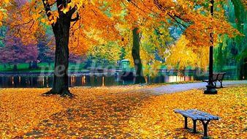
- Осень
- Осенью на улице похолодало. Мы одеваемся тепло.
- Что мы с вами оденем на прогулку?
- Куртку, свитер или кофту, штаны, колготки. На голову шапочку. А на ножки сапожки и ботиночки.
- Осенью часто идет дождь. Вот так: тук-тук, тук-тук.
- Повторите за мной: тук-тук.
- Деревья осенью сбрасывают листву. Это явление называется листопад.
- Повторите за мной: листопад.
- Люди собирают урожай овощей и фруктов.
- После осени наступает самое холодное время года – это зима.
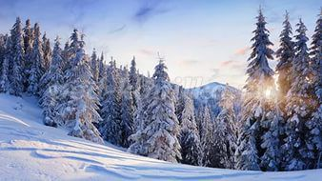
-Зимой мы одеваем комбинезон или теплую куртку, утепленные штаны и шерстяные кофты. На голову одеваем теплую шапку. На ноги валенки или теплые ботинки.
- Зимой на улице холодно и идет снег. Мы берем санки или самокаты и идем кататься с горки. А взрослые любят кататься зимой на лыжах. А еще мы лепим из снега снеговиков.
- Давайте с вами поиграем. Встанем и будем лепить из снега комочки. Вот так (показ воспитателя)
- А знаете, какой мы отмечаем праздник зимой?
- Это Новый год.

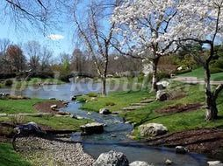
- После зимы наступает весна.
- Весной на улице еще холодно. Мы одеваемся тепло.
- Что мы одеваем из одежды?
-Теплую куртку, шапку, брюки, колготки, водолазку, свитер. На ноги сапоги или ботинки.
Снег тает, и появляются ручейки. Можно сделать бумажный кораблик и пустить его в плавание по ручейку.
- Давайте с вами поиграем в игру, и покажем как журчит ручеек. (дети повторяют за воспитателем).
- На деревьях появляются листочки.
- А какой же праздник мы отмечаем весной?
- Праздник наших мам и бабушек.
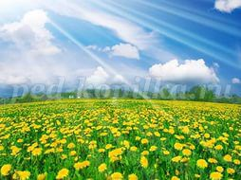
- После весны наступает самое теплое время года – это лето.
- Летом на улице тепло. Греет солнышко и поют птички.
- Мы с вами весь день гуляем.
- А что же мы одеваем на прогулку?
- На голову панамку.
- На ножки босоножки.
- Девочки одевают сарафаны, платья, а мальчики шорты и футболки.
- Летом мы купаемся на речке или в озере. Кто-то из ребяток едет на море.
- Давайте с вами поиграем и поплаваем. Встаем и плывем. (повтор движений за воспитателем).
- Летом мы собираем много ягод и грибов.
- Какие вы знаете ягоды?
- Клубника, малинка, вишенка.
- Какие вы молодцы.
- А давайте еще раз повторим времена года.
- Осень, зима, весна, лето.
Кукла Катя прощается с ребятами и уходит.

